10.10.2023г. № 74/01-05 | Главе района  С.Я.Агарковой  Собрание депутатов Алейского района Алтайского края  Председателю Собрания Депутатов  С.Д.Миллер

Заключение
Контрольно-счетной палаты Алейского района Алтайского края по результатам проведения финансово-экономической экспертизы проекта постановления Администрации Алейского района Алтайского края «О внесении изменений в муниципальную программу «Обеспечение жильем или улучшение жилищных условий молодых семей в Алейском районе на 2021-2024 годы», утвержденную постановлением Администрации Алейского района Алтайского края от 11.05.2021 № 200».

Заключение по результатам проведения финансово-экономической экспертизы финансово-экономической экспертизы проекта постановления Администрации Алейского района Алтайского края «О внесении изменений в муниципальную программу «Обеспечение жильем или улучшение жилищных условий молодых семей в Алейском районе на 2021-2024 годы», утвержденную постановлением Администрации Алейского района Алтайского края от 11.05.2021 № 200», подготовлено в соответствии со ст. 157 Бюджетного Кодекса РФ, ст.9 Федерального закона от 07.02.2011 №6-ФЗ «Об общих принципах организации и деятельности контрольно-счетных органов субъектов Российской Федерации и муниципальных образований», ст.20 Положения о бюджетном процессе и финансовом контроле в муниципальном образовании Алейский район Алтайского края, утвержденного решением Собрания депутатов Алейского района от 24.08.2016г. №33 (с учетом изменений), статьей 7, 9 Положения о Контрольно-счетной палате Алейского района Алтайского края, утвержденного решением Собрания депутатов Алейского района от 11.03.2022 г. №2-РСД, а так же п. 2.9.4 плана работы Контрольно-счетной палаты Алейского района Алтайского края на 2023 год.
Контрольно-счетной палатой Алейского района Алтайского края рассмотрен проект Постановления. Изменения касаются изменения объема финансирования мероприятий муниципальной программы. Объем финансирования программы на период ее действия предлагается к утверждению в размере 4 419,0 тыс. руб. в том числе за счет средств районного бюджета для 2023 года – 352,1 тыс. руб., для 2024 года – 130,0 тыс. руб. за счет средств краевого бюджета в 2023 году – 352,1 тыс. руб., 2024 году – 140,0 тыс. руб. за счет средств федерального бюджета для 2023 года – 553,6 тыс. руб., для 2024 года – 150,0 тыс. руб. Объем средств рассчитан разработчиком программы самостоятельно, на

основании потребностей сферы ее реализации. Изменения основываются на полномочиях руководителя финансового органа без внесения изменений в решение о бюджете в случае перераспределения бюджетных ассигнований, предусмотренных для исполнения публичных нормативных обязательств, в пределах общего объема указанных ассигнований, утвержденных решением о бюджете на их исполнение в текущем финансовом году, а также с его превышением не более чем на 5 процентов за счет перераспределения средств, зарезервированных в составе утвержденных бюджетных ассигнований (ст. 217 Бюджетного Кодекса РФ). Изменения также не противоречат Решению Собрания депутатов Алейского района Алтайского края от 26.12.2022 №34-РСД «О районном бюджете на 2023 год и на плановый период 2024 и 2025 годов», данным сводной бюджетной росписи. Структура муниципальной программы соответствует Постановлению Администрации Алейского района от 07.07.2021 №297 «Об утверждении порядка разработки, реализации и оценки эффективности муниципальных программ Алейского района». В муниципальной программе отсутствуют признаки наличия внутренних противоречий и несогласованности.
По аспекту «наличие/отсутствие (минимизация) рисков принятия решений по формированию и использованию средств районного бюджета, создающих условия для последующего неправомерного и (или) неэффективного использования средств районного бюджета, невыполнения (неполного выполнения) задач и функций, возложенных на органы местного самоуправления Алейский район Алтайского края и их структурные подразделения (подведомственные учреждения)»: не выявлено таковых фактов.
Контрольно-счетная палата Алейского района Алтайского края считает возможным подписание рассматриваемого проекта постановления с целью дальнейшего внесения изменений в районный бюджет.

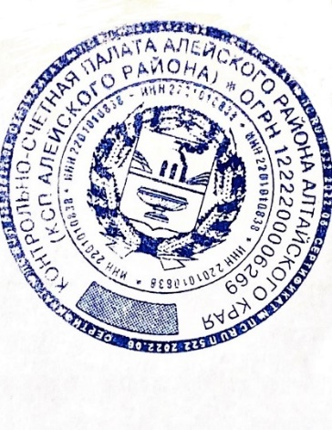
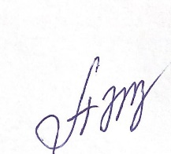

Председатель
контрольно-счетной палаты
Алейского района Алтайского края Захарова А.С.

